Hawdd ei Ddeall

Toiledau Lleoedd Newid a Lleoedd Newid Clytiau Babanod
Ein syniadau ar gyfer cael mwy o’r cyfleusterau hyn mewn adeiladau cyhoeddus
Ffurflen Ymateb
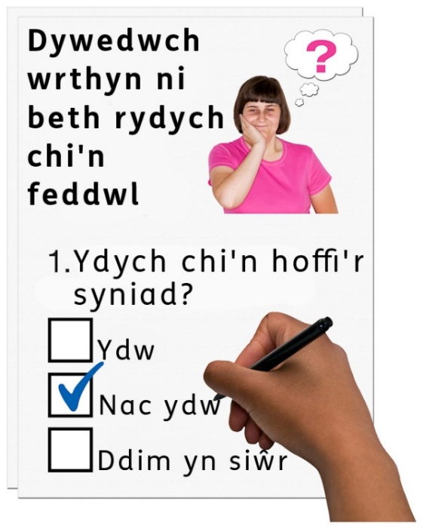

Fersiwn hawdd ei ddeall yw hwn o
‘Newidiadau i Bolisi Drafft – Toiledau Lleoedd Newid a Darpariaeth Newid Clytiau Babanod’ – Dogfen Ymgynghori Llywodraeth Cymru.
Chwefror 2021
2020
Sut i lenwi’r ffurflen ymateb hon
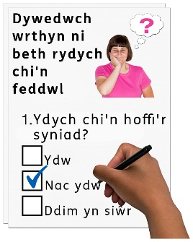 | Mae’r cwestiynau hyn yn ymwneud â’n syniadau ar gyfer cael mwy o Doiledau Lleoedd Newid a Lleoedd Newid Clytiau Babanod.
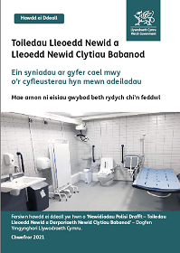 | Cyn ateb y cwestiynau, darllenwch y brif ddogfen hawdd ei deall: Toiledau Lleoedd Newid a Lleoedd Newid Clytiau Babanod – Ein syniadau ar gyfer cael mwy o’r cyfleusterau hyn mewn adeiladau cyhoeddus.
 | Pan fydd y ddogfen yn dweud ni, mae hyn yn meddwl Llywodraeth Cymru.
Drwy’r post:
Toiledau Lleoedd Newid/Newid Clytiau Babanod
Rheoliadau Adeiladu
Llywodraeth Cymru
Parc Cathays
Caerdydd, CF10 3NQ
 | Trwy e-bost: enquiries.brconstruction@gov.wales
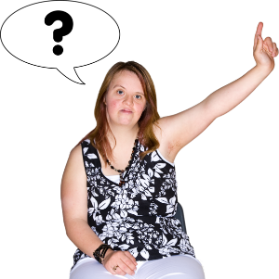 | Os oes gennych chi unrhyw gwestiynau ynglŷn â’r ymgynghoriad hwn, cysylltwch â ni:
 | Trwy e-bost: enquiries.brconstruction@gov.wales
 | Neu ffôn: 0300 062 8144
 | Cafodd y ddogfen hon ei gwneud yn hawdd ei deall gan Hawdd ei Ddeall Cymru gan ddefnyddio Photosymbols.

Sut rydyn ni’n defnyddio’r wybodaeth rydych chi’n ei rhoi i ni
 | Bydd Llywodraeth Cymru yn edrych ar eich atebion yn y ffurflen ymateb hon.
 | Weithiau rydyn ni’n gofyn i fudiadau eraill ein helpu i wneud penderfyniadau. Efallai y byddan nhw hefyd yn gweld yr atebion y mae pobl wedi’u rhoi yn y ffurflenni ymateb.
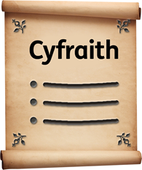 | Byddwn ni’n gwneud yn siŵr ein bod ni’n dilyn y gyfraith wrth ddefnyddio eich gwybodaeth.
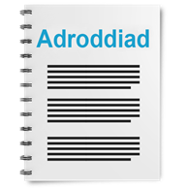 | Byddwn ni’n ysgrifennu adroddiad ynglŷn â’r pethau ddywedodd pobl.
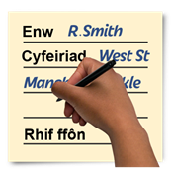 | Efallai y byddwn ni’n ysgrifennu atebion rhai pobl yn llawn gyda’u henwau a’u cyfeiriadau yn yr adroddiad neu ar y rhyngrwyd.
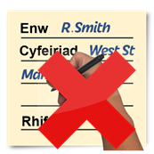 | Wrth i chi anfon eich atebion aton ni, dywedwch wrthyn ni os nad ydych chi am i ni ysgrifennu eich enw a’ch cyfeiriad yn yr adroddiad neu ar y rhyngrwyd.
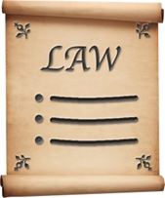 | Mae’r deddfau diogelu data yn rhoi’r hawl i chi i:  - Wybod pa wybodaeth sydd gennym ni amdanoch chi a sut y gallwch chi ei weld.  - Gwneud i ni newid unrhyw gamgymeriadau yn yr wybodaeth amdanoch chi.  - Gofyn i ni beidio â defnyddio’r wybodaeth mewn rhai achosion  - Gofyn i ni ddileu’r wybodaeth sydd gennym ni amdanoch chi mewn rhai achosion.  - Symud yr wybodaeth amdanoch chi i rywle arall mewn rhai achosion.  - Cwyno wrth Swyddfa’r Comisiynydd Gwybodaeth.
 | Os hoffech chi wybod mwy am y ffordd y mae eich gwybodaeth yn cael ei chadw a’i defnyddio cysylltwch â ni yn:
Swyddog Diogelu Data
Llywodraeth Cymru
Parc Cathays
CAERDYDD
CF10 3NQ

 | E-bost: Data.ProtectionOfficer@gov.wales
 | Gallwch chi hefyd gysylltu â Swyddfa’r Comisiynydd Gwybodaeth:
Wycliffe House
Water Lane
Wilmslow
Cheshire
SK9 5AF
Tel: 01625 545745 or 0303 123 1113

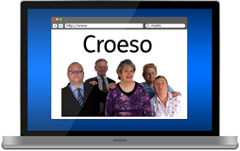 | Gwefan: https://cy.ico.org.uk/

Eich manylion personol
Eich enw:

Os ydych chi’n ateb ar ran mudiad dywedwch wrthyn ni pwy ydyn nhw:

Eich cyfeiriad e-bost:

Eich cyfeiriad a’ch rhif ffôn:

Os nad ydych chi am i ni rannu eich atebion mewn adroddiad neu ar y rhyngrwyd, ticiwch y bocs hwn : |  | ☐

Rydw i’n (Ticiwch 1)
Adeiladwr neu Ddatblygwr | ☐
Gwneuthurwr | ☐
Dylunydd, Peiriannwr neu Syrfëwr | ☐
Rheolwr Adeiladu’r Awdurdod Lleol | ☐
Rheolwr Adeiladu gan Arolygwr Cymeradwy | ☐
Yngynghorwr Mynediad | ☐
Therapydd Galwedigaethol | ☐
O Fudiad Pobl Anabl | ☐
Rheolwr Cyfleusterau | ☐
Adwerthwr | ☐
Adeiladwr Proffesiynol | ☐
Rheolwr Eiddo neu Landlord | ☐
O Fudiad Cynrychioli Landlordiaid | ☐
Defnyddiwr neu Ofalwr Lleoedd Newid | ☐
Rhiant neu Ofalwr | ☐
O Elusen | ☐
Ymgyrchwr neu o Grŵp Cyntedda | ☐
Arall, dywedwch beth: | ☐

 | Cwestiynau ynghylch Toiledau Lleoedd Newid
- Ydych chi’n cytuno y dylen ni gael mwy o Doiledau Lleoedd Newid mewn lleoedd cyhoeddus?
 |  | Ydw | ☐
 |  | Nac ydw | ☐
 |  | Ddim yn siŵr | ☐
 |  | Dywedwch wrthyn ni pam rydych chi’n meddwl hyn:

- Ydych chi’n meddwl y dylen ni newid canllawiau’r rheoliadau adeiladu i wneud yn siŵr bod adeiladwyr a chynllunwyr yn meddwl am Doiledau Lleoedd Newid?

 | Ydw | ☐
 | Nac ydw | ☐
 | Ddim yn siŵr | ☐
 | Os dywedsoch chi nac ydw, dywedwch pam wrthyn ni:

- Ydych chi’n meddwl y dylen ni ddefnyddio Polisi Cynllunio Cymru i helpu awdurdodau lleol wneud yn siŵr bod digon o Doiledau Lleoedd Newid yn eu hardaloedd?
 | Ydw | ☐
 | Nac ydw | ☐
 | Ddim yn siŵr | ☐
 | Dywedwch wrthyn ni pam rydych chi’n meddwl hyn:

- Ydych chi’n cytuno y dylai’r mathau o adeiladau, sy’n cael eu rhestru ym MOCS A ar dudalen 13 o’r brif ddogfen, gael Toiledau Lleoedd Newid?
 | Ydw | ☐
 | Nac ydw | ☐
 | Ddim yn siŵr | ☐
 | Os dywedsoch chi nac ydw, dywedwch pam wrthyn ni:
 | Ydych chi’n meddwl y dylai adeiladau eraill hefyd gael Toiledau Lleoedd Newid? Dywedwch wrthyn ni yma.
 | Ydych chi’n meddwl na ddylai rhai adeiladau ym MOCS A gael Toiledau Lleoedd Newid? Dywedwch wrthyn ni yma.

- Ydych chi’n meddwl y dylai unrhyw fathau gwahanol o ysgolion gael Toiledau Lleoedd Newid?
Ydw | ☐
Nac ydw | ☐
Ddim yn siŵr | ☐
Os ydych chi, pa rai a pham?

- Darllenwch dudalen 13 o’r brif ddogfen.
Ydych chi’n cytuno y dylai’r mathau canlynol o adeiladau newydd neu adeiladau sy’n bodoli yn barod ac yn cael eu hestyn gael Toiledau Lleoedd Newid os:
- ydyn nhw’n fawr iawn (dros 5000 metr sgwâr mewn maint)
- neu allan nhw ddal dros 1,000 o bobl?
 | Cytuno | Ddim yn cytuno | Ddim yn siŵr
Canolfannau siopa | ☐ | ☐ | ☐
Siopau mawr | ☐ | ☐ | ☐
Canolfannau chwaraeon a chanolfannau hamdden | ☐ | ☐ | ☐
Ysbytai a chanolfannau gofal yn y gymuned | ☐ | ☐ | ☐
Adeiladau sy’n cael eu defnyddio ar gyfer adloniant neu gyfarfodydd. | ☐ | ☐ | ☐
Gwesty ble gall pobl gynnal digwyddiadau cyhoeddus | ☐ | ☐ | ☐
Ysgolion sydd ar agor i’r gymuned | ☐ | ☐ | ☐

Ein syniad ni yw y dylai rhai adeiladau gael Toiledau Lleoedd Newid:
- pan fyddan nhw’n fawr iawn (dros 5000 metr sgwâr mewn maint)
neu
- pan fyddan nhw’n medru dal 1000 o bobl neu fwy.

Ydych chi’n meddwl bod unrhyw beth arall allai fod yn fodd i adeilad gael Toiled Lleoedd Newid? Ydych chi’n meddwl y dylai’r maint neu’r nifer o bobl fod yn wahanol?

- Ydych chi’n cytuno y dylai Toiledau Lleoedd Newid mewn adeiladau newydd gael y cyfarpar sy’n cael ei restru ar dudalen 15 o’r brif ddogfen?
 | Ydw | ☐
 | Nac ydw | ☐
 | Ddim yn siŵr | ☐
 | Dywedwch wrthyn ni os oes arnon ni angen cael mwy o gyfarpar neu os nad oes arnon ni angen cael rhai o’r cyfarpar sy’n cael eu rhestru:

- Os oes Toiled Lleoedd Newid yn cael ei roi mewn adeilad sy’n bodoli yn barod, ble nad oes efallai cymaint o le, pa fath o gyfarpar rydych chi’n meddwl y dylai ei gael?
- Os oes arnoch chi eisiau dweud unrhyw beth arall am ein syniadau ar gyfer cael mwy o Doiledau Lleoedd Newid, gan gynnwys pa mor fawr y dylen nhw fod a pha gyfarpar y dylen nhw gael, ysgrifennwch yma:

Cwestiynau ynghylch Lleoedd Newid Clytiau Babanod
- Ydych chi’n cytuno y dylen ni gael mwy o Leoedd Newid Clytiau Babanod mewn lleoedd cyhoeddus?
 | Ydw | ☐
 | Nac ydw | ☐
 | Ddim yn siŵr | ☐
 | Dywedwch wrthyn ni pam rydych chi’n meddwl hyn:

- Ydych chi’n cytuno y dylai’r mathau o adeiladau sy’n cael eu rhestru ym MOCS B ar dudalen 18 o’r brif ddogfen gael Lleoedd Newid Clytiau Babanod?
 | Ydw | ☐
 | Nac ydw | ☐
 | Ddim yn siŵr | ☐
 | Os dywedsoch chi nac ydw, dywedwch pam wrthyn ni:
 | Ydych chi’n meddwl y dylai unrhyw adeiladau eraill gael Lleoedd Newid Clytiau Babanod hefyd? Dywedwch wrthyn ni yma:
 | Ydych chi’m meddwl na ddylai unrhyw un o’r adeiladau sy’n cael eu rhestru ym MOCS B gael Lle Newid Clytiau Babanod? Dywedwch wrthyn ni yma:

- Darllenwch dudalen 18 o’r brif ddogfen.
Ydych chi’n cytuno y dylai’r mathau canlynol o adeiladau newydd, neu adeiladau sy’n cael eu hestyn, gael Lleoedd Newid Clytiau Babanod?
 | Cytuno | Ddim yn cytuno | Ddim yn gwybod
Siopau mawr neu ganolfannau siopau | ☐ | ☐ | ☐
Lleoedd cyfarfod ble gall dros 200 o bobl gyfarfod | ☐ | ☐ | ☐
Lleoedd adloniant, tai bwyta neu leoedd sy’n gallu dal dros 200 o bobl | ☐ | ☐ | ☐
Ysbyty sydd â man aros | ☐ | ☐ | ☐
Gwesty ble gall pobl gynnal digwyddiadau cyhoeddus | ☐ | ☐ | ☐
Ysgolion sydd ar agor i’r gymuned | ☐ | ☐ | ☐

Ein syniad yw y dylai rhai adeiladau gael Lleoedd Newid Clytiau Babanod:
- pan fyddan nhw’n fawr iawn (dros 1000 metr sgwâr)
- neu pan fyddan nhw’n gallu dal 200 o bobl neu fwy.

Ydych chi’n meddwl bod unrhyw beth arall allai fod yn fodd i adeilad gael Lleoedd Newid Clytiau Babanod? Ydych chi’n meddwl y dylai’r maint neu’r nifer o bobl fod yn wahanol?

- Ydych chi’n cytuno y dylai Lleoedd Newid Clytiau Babanod gael y cyfarpar sy’n cael ei restru ym MOCS C ar dudalen 20 o’r brif ddogfen?
 | Ydw | ☐
 | Nac ydw | ☐
 | Ddim yn siŵr | ☐
 | Dywedwch wrthyn ni os oes arnon ni angen cael mwy o gyfarpar neu os nad oes arnon ni angen rhai o’r cyfarpar sy’n cael eu rhestru:

- Ydych chi’n cytuno â’r hyn rydyn ni’n meddwl y bydd yn ei gostio i ddarparu Lleoedd Newid Clytiau a Thoiledau Lleoedd Newid?
 | Ydw | ☐
 | Nac ydw | ☐
 | Ddim yn siŵr | ☐
 | Os dywedsoch chi nac ydw, pa gostau rydych chi’n meddwl sydd angen cael eu hychwanegu neu eu tynnu i ffwrdd?

- Ydych chi’n meddwl y buasai ein syniadau newydd yn cael effaith ar yr iaith Gymraeg? Er enghraifft, fyddan nhw’n rhoi cyfle i bobl ddefnyddio mwy neu lai ar yr iaith Gymraeg?
 | Ydw | ☐
 | Nac ydw | ☐
 | Ddim yn siŵr | ☐
 | - Ym mha ffordd rydych chi’n meddwl y gallen ni newid ein cynlluniau i’w gwneud hi’n haws i bobl ddefnyddio’r iaith Gymraeg?

Diolch

